**我校召开2017-2018学年第二学期本科教学督导团工作会议**

（通讯员：赵汉斌）2018年3月20日下午14:30，学校在创业园301会议室组织召开了本学期教学督导工作会议。学校教学督导团（吉首校区）及教务处、教学质量监控与评估中心负责人参加了会议。会议由教学质量监控与评估中心蒋林主任主持。

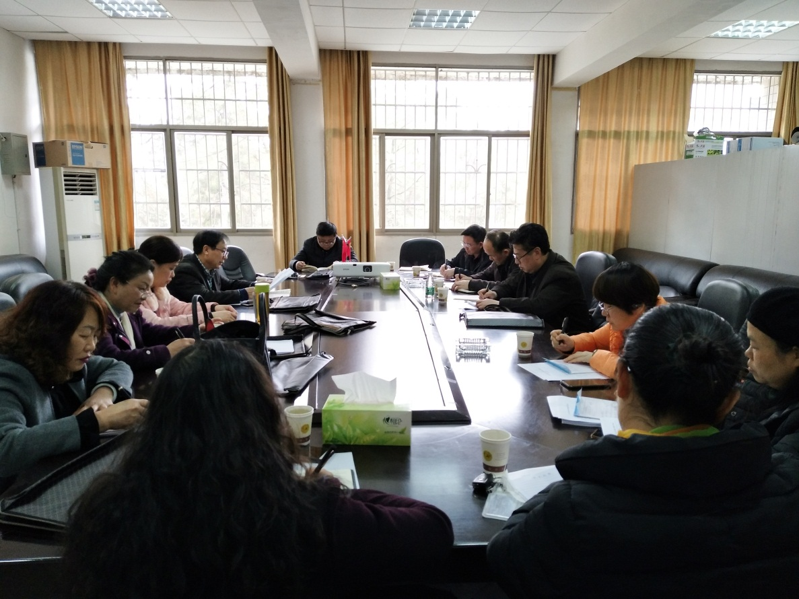

（图为本科教学督导团工作会议现场）

首先，本科教学督导团团长欧阳玉祝对上学期的教学督导工作进行了总结。

欧阳玉祝团长指出，本学期教学督导专家分小组全方位开展自由听课，共计听课374节，听课对象321名教师。发现有一部分教师课堂教学比较好，例如：李中正、田茂军、李鹂……

教学督导工作中发现的优点有：1.有的学院领导比较重视教学督导工作，例如：商学院，他们给院级教学督导提供了一间办公室，给有需求的教师提供咨询。2.绝大多数教师上课准备充分，对课程理解准确，内容充实，信息量大。3.教学态度认真，运用启发式教学。4.学生精神面貌好，管理到位。5.学生到课率较高，素质课到课率有较大提高。

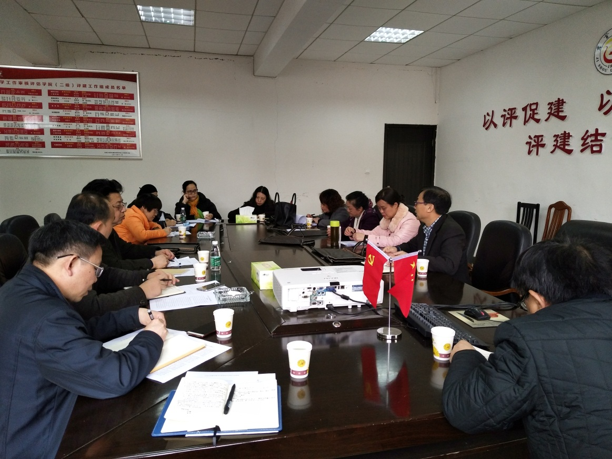

（图为本科教学督导团团长欧阳玉祝在发言）

欧阳团长认为，存在的问题主要是：1.个别教师教学投入不足，照着读教材，无完整的教案设计，用PPT复制教材上课。2.课堂教学组织工作不到位，大部分教师关注学生不够，管理不到位，有的课堂纪律较差。3.有的教师教学方法单调，需要进行重点督导，教学方法的学习与培养不够。4.教学语言生动性艺术性不够。5.有的多媒体课件效果较差，教师依赖PPT，有的教师踩点进教室。6.有的教师实验指导不细致，实验报告批改不规范。7.有的专业导论课程质量不佳，上课随意。

欧阳团长认为，各学院重视教研活动程度不一，学校要加强教学内容与教学方法改革，做好新教师岗前培训，提高培训质量。加强教学管理，建设充分的教学责任制，加强教学评比及教学课件评比，加强课堂管理。最后，他表示本学期督导会做好常规工作，关注听课任务，全力配合做好学校相关工作。

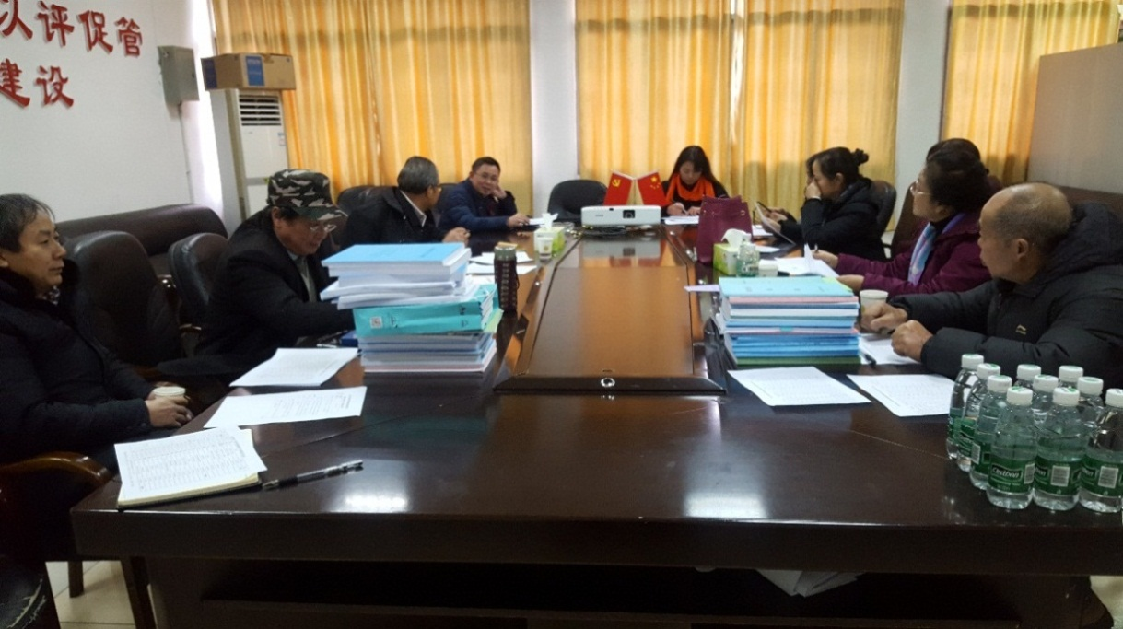

（图为教学质量监控与评估中心蒋林主任在发言）

蒋林主任介绍了上学期督导工作情况，认为督导工作做出了突出成绩。审核评估期间，教学督导在课堂听课督查、试卷论文检查等各项工作中做得很出色。对于本学期督导工作，他提出如下要求：1.听课查课，常规检查和专项督查。2.工作中突出“三个强化”：强化反馈，强化指导，强化促进；三个加强：加强督导面——好中差覆盖面加大），加强督导量—听课量，加强学科建设。3.抓住重点开展工作：（1）抓课堂教学改革。推出教学积极，教学投入多，教学改革大的教师进行鼓励。（2）促整改。对教师教学中评价质量差的教师进行整改跟进与指导。（3）督导工作考核：工作量和工作质量并重。4.加强研究。包括教学督导工作研究、课改的先进典型和先进模式、教师教学工作研究、新的教学方法改革等。

教务处庹清处长对教学督导工作表示感谢。他认为督导在本科教学评估中发挥了重要作用，教学督导工作值得充分肯定。他还介绍了学校新学期工作要点：校庆60年（经验成果）；本科审核评估整改（评估整改年）；课堂教学改革，学生创新能力培养；内部质量保障体系建设（评价方式，质量持续改进）。

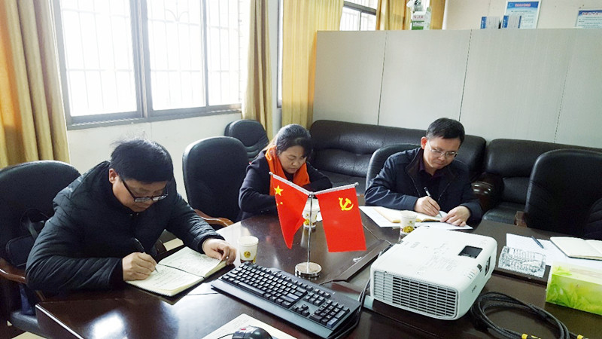

（图为本科教学督导团工作会议现场）

吴青峰副主任指出，教学督导是学校教学质量监控工作的重要一环，为学校教师课堂教学质量的提高发挥了重要的作用。近几年，我校教师在省级教师课堂教学中取得好成绩，其中有教学督导不可磨灭的功劳。教学督导一方面是“督”，一方面是“导”，而且，更重要的是“导”。今后，我们要在如何更好地做好“导”的方面加强改进，进一步强化对青年教师的教学指导、引导和培训，开展教学咨询活动，为青年教师教学问题解疑答难，提供智力支撑。同时，她希望教学督导专家在随机听课中能够多发现好的典型，宣传教师教学改革中的亮点，为课堂教学优秀的教师点赞，并撰写“教学之星点赞篇”，利用网站等相关媒体加强宣传和正面引导。

教学质量监控与评估中心

2018年3月22日